1、由于前期约束限制过强，导致三矿没有事件，故作了以下尝试：

2020-6-3改为精细范围平均阈值1500 短长时窗均值改为1.5

2020-6-10改为精细范围平均阈值1000。6-11出现1个三台激发记录。

2020-6-15改为精细范围平均阈值为0。出现4个三台激发记录

波形如下：

6-11：

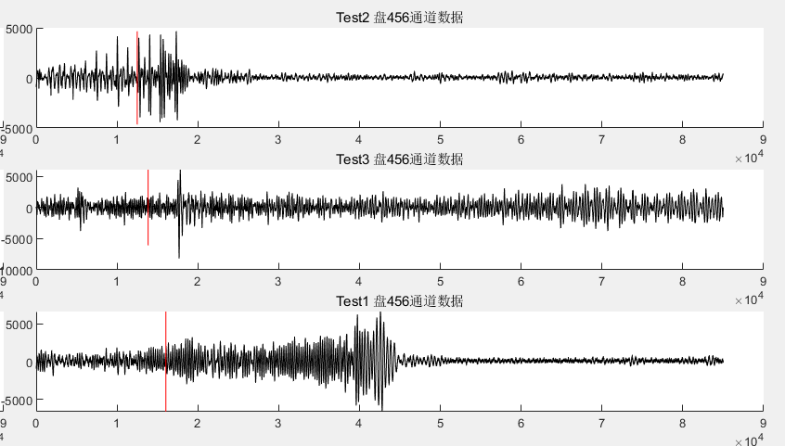

6-15：

